|  |  |  |  |
| --- | --- | --- | --- |
| **COLEGIO PSICOPEDAGÓGICO EL ARTE DEL SABER – GUÍA DE TRABAJO** | | | |
| **ASIGNATURA:Matemáticas** | **GRADO:Séptimo** | **PERIODO:3** | **FECHA:17/08/20-22/08/20** |

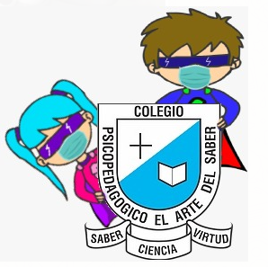

**TEMA:Figuras planas**

**Fecha límite de entrega: 28/08/2020**

**Clase:**

**Time: Aug 24, 2020 08:30 AM Bogota**

**<https://us04web.zoom.us/j/75677315975?pwd=S3Fqc3NVcFl6MExaU0RaQnpxMnptZz09>**

**Meeting ID: 756 7731 5975**

**Passcode: 5mfAHH**

**Videos**

**Parte 1: <https://youtu.be/QXTLVWqNv_w>**

**Parte 2: <https://youtu.be/pZdhhTCwr3o>**

**Parte 3:**

**Actividad**

1. Haciendo uso de todas las figuras planas vistas en clase:
2. Realice un dibujo inspirado en el arte abstracto.
3. Cada figura que se use se debe tener el área y el perímetro.